Manual do Usuário - Agenda de Eventos

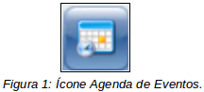

A Agenda de Eventos (calendar) é um módulo do Expresso utilizado para auxiliar os usuários no agendamento de eventos.
Esses eventos vão de tarefas simples a reuniões importantes, onde se pode adicionar e comunicar outros possíveis participantes do evento, informando data e hora de início e término.

Como alterar o modo de visualização da agenda?
O calendário da Agenda de Eventos pode ser visualizado de vários formas, com diferentes espaços de tempo, como o dia, a semana, o mês ou o ano atual.
Para filtrar basta clicar em cada ícone correspondente localizados no lado esquerdo da página.

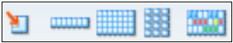
Figura 2: Botões de modo de visualização.

O primeiro ícone corresponde a agenda do dia atual podendo ser selecionado qualquer outro dia, o segundo mostra a semana, o terceiro o mês e o quarto ícone corresponde ao ano. Já o quinto ícone corresponde a agenda separada por mês, apresentando os dias e semanas, como um calendário comum.
Note que quando se abre a Agenda de Eventos o padrão de visualização corresponde ao segundo ícone ("Esta semana").

Como agendar um evento?
Para agendar um compromisso (evento) deve-se clicar no sinal de <+> da Agenda quando visualizada por semana ou mês, ou também selecionando um dia específico e clicando sobre o horário de início de determinado compromisso.

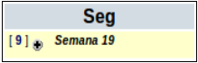
Figura 3: Agendando evento.

Adicionando Categoria.
- Clique na seta azul que fica no canto esquerdo da tela para abrir o menu oculto.

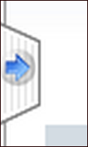
Figura 4: Seta azul que abre o menu oculto.

- No menu, procure pela seção "Preferências" (última seção).

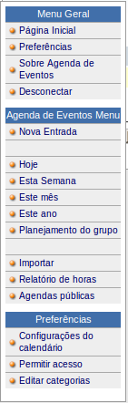
Figura 5: Menu oculto.

- Clique em "Editar categorias".
- Na tela que aparecerá clique no botão "Adicionar".

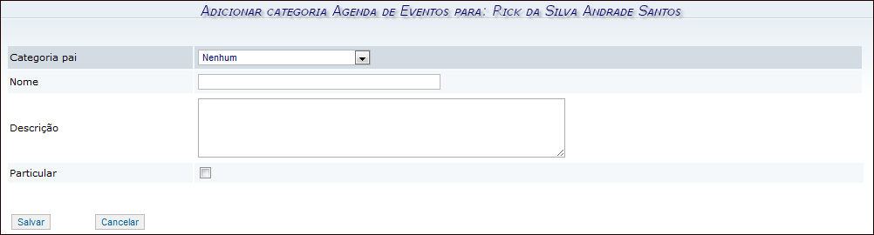
Figura 6: Adicionando categoria.

- Em "Categoria pai" selecione "Nenhum" para que a categoria não seja subordinada a nenhuma outra categoria ou selecione a categoria do grupo à qual ela está contida (é subordinada).
- Em "Nome", coloque o nome pelo qual a categoria será identificada.
- Em "Descrição", coloque a finalidade da categoria.
- Marque a opção "Particular" se deseja tornar uma categoria de fins pessoais, ou deixe desmarcada para uma categoria de fins profissionais.
- Clique no botão "Salvar" para adicionar a nova categoria.

Editando Categoria.
- Clique na seta azul que fica no canto esquerdo da tela para abrir o menu oculto (vide Figura 4).
- No menu, procure pela seção "Preferências" (última seção).
- Clique em "Editar Categorias" (vide Figura 5).
Para editar categorias basta clicar sobre o link "Editar" na linha correspondente a categoria que se deseja editar.

Figura 7: Editando categoria.

A tela de edição será exibida. Note que é uma tela similar a tela de Adição de Categoria (vide Figura 6), a diferença é que a tela de edição já traz os campos preenchidos.
Após editar o que julgar necessário, clique em "Salvar".

Removendo Categoria.
- Clique na seta azul que fica no canto esquerdo da tela para abrir o menu oculto (vide Figura 4).
- No menu, procure pela seção "Preferências" (última seção).
- Clique em "Editar Categorias" (vide Figura 5).
Aparecerá uma tela com a lista de categorias, para remover uma categoria basta clicar no link "Remover" localizado no fim da linha da categoria que se deseja excluir.

Figura 8: Removendo categoria.

Adicionando um evento.
Ao adicionar um evento, diversos campos devem estar preenchidos corretamente visando melhor entendimento dos participantes envolvidos no compromisso.
Abaixo todos os campos serão detalhados.
- Tipo: pode ser Normal (através do mapa de disponibilidade todos tem acesso à informação dos compromissos agendados por uma determinada pessoa), Restrito (somente os participantes tem acesso à informação do compromisso agendado), Privado (somente o autor do compromisso tem acesso à informação) ou Apontamento de Horas.
- Título: deve ser uma prévia do compromisso a ser marcado.
- Descrição Completa: devem ser descritos os assuntos a serem tratados no evento.
- Categoria: selecione a categoria que o evento melhor se adequar.
- Localização: lugar onde será realizado o evento.
- Data de início e Hora de início: data e hora de início do evento.
- Data de término e Hora do término: data e hora de término do evento.
- Prioridade: pode ser Baixo, Normal ou Alto.

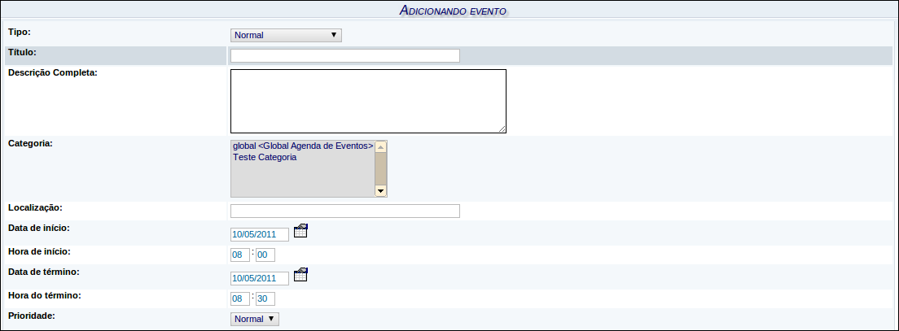
Figura 9: Adicionando Evento.

- Participantes: deve-se buscar e selecionar nas listas de usuários as pessoas ou grupos que devem ser convidados para a reunião.
Para adicionar uma pessoa ou um grupo ao compromisso, deve-se selecionar a organização que o mesmo pertence clicando no item "Organização". Após selecionar a organização busque os participantes pelo nome no campo de busca. Quando encontrar basta selecioná-lo e clicar em "Adicionar".
Para remover uma pessoa ou grupo do compromisso, selecione o nome do participante na caixa "Participantes do Evento" e clique em "Remover".
Para que o convite seja enviado a funcionários externos, que não estejam ligados às organizações listas no item "Organização" deve-se clicar em "Avisar Participantes Externos" e adicione os e-mails que desejar na caixa de texto que será aberta.
Para verificar se os usuários selecionados para o evento já possuem compromisso para data que você deseja marcar um novo evento, clique no botão "Mapa de disponibilidade" e clique no horário, selecionando o período desejado. O tempo marcado em vermelho significa que o evento possui conflito.
- Participa: Caso o criador do evento também vá participar do mesmo, deve-se marcar a caixa ao lado do texto "<Nome do criador> participa".
- Alarme: Quando programado envia e-mail lembrando o evento. Pode ser marcado até 31 dias antes do compromisso.

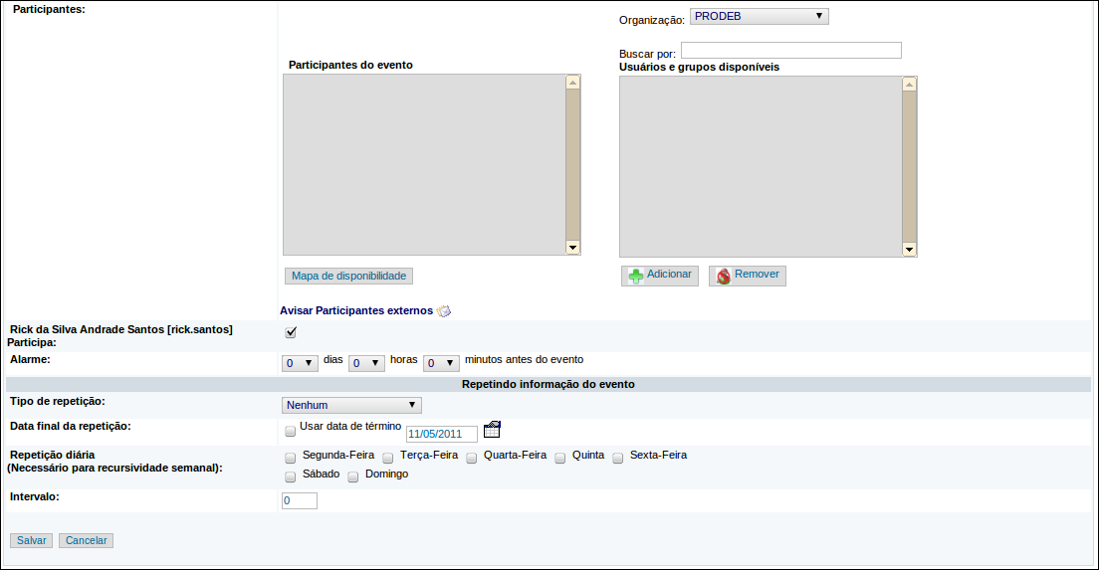
Figura 10: Adicionando Evento (Continuação).

Repetindo informação do evento: Essa parte da criação do compromisso é utilizada quando o evento se repete em certo espaço de tempo.
- Tipo de repetição: quando a reunião irá se repetir. Pode ser: Nenhum, Diária, Semanal, Mensalmente (por dia), Mensalmente (por data), Anualmente.
- Data final da repetição: marque se deseja usar uma data de término da repetição do evento.
- Repetição diária: marque quais dias da semana o evento irá se repetir.
- Intervalo: determina o intervalo entre um evento e o próximo. Se o intervalo for "0" toda semana ocorrerá, se for "1", ocorrerá semana sim, semana não, e assim por diante.

Editando um evento.
Para editar um evento deve-se inicialmente clicar sobre o mesmo.

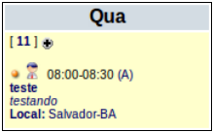
Figura 11: Exibindo detalhes de um evento.

Uma nova tela se abrirá com os dados do evento, nela deve-se clicar em "Editar"

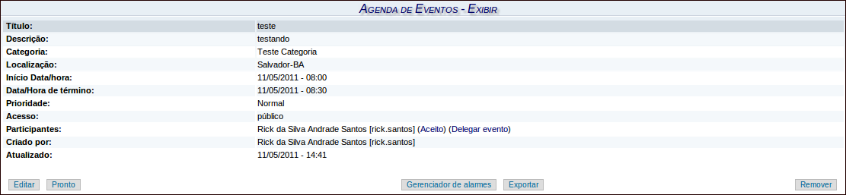
Figura 12: Editando evento.

Na página de edição faça as correções necessárias e clique em "Salvar".
Note que a página de edição é similar a página de criação de um evento (vide Figura 9 e Figura 10), entretanto, na tela de edição os campos já vem preenchidos.

Cancelando um evento.
Para cancelar um evento deve-se inicialmente clicar sobre o mesmo (vide Figura 11). Uma nova página se abrirá com os dados do evento.
Na página de dados do evento basta clicar sobre o botão "Remover".

Figura 13: Removendo evento.

Você será indagado se deseja realmente cancelar o evento. Caso deseje, clique em "Ok".
Obs.: Somente o autor do evento poderá removê-lo.

